Aktuelle Meldungen
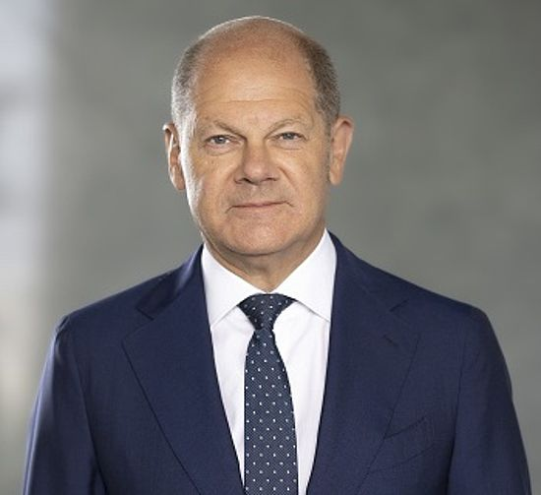

Briefmarken-Weltausstellung IBRA 2023
Bundeskanzler Olaf Scholz übernimmt Schirmherrschaft
(BDPh) Berlin/Essen. Bundeskanzler Olaf Scholz (SPD) übernimmt die Schirmherrschaft über die Internationale Briefmarken-Weltausstellung (IBRA) 2023 in Essen. Dies teilte das Bundeskanzleramt jetzt dem Bund Deutscher Philatelisten e.V. in Bonn mit. „Das ist eine sehr gute Nachricht, wir freuen uns über die Zusage aus Berlin“, sagte BDPh-Präsident Alfred Schmidt. Die IBRA findet vom 25. bis 28. Mai 2023 statt. Für die Exponate werden etwa 2.800 Rahmen aufgebaut.
In seinem Grußwort schreibt Bundeskanzler Scholz: „Es freut mich sehr, dass diese schöne Ausstellung nach vielen Jahren wieder in Deutschland stattfinden kann. Dafür danke ich dem Bund Deutscher Philatelisten e.V. und dem gesamten Organisationsteam. Ich wünsche Ihnen und Ihren Gästen aus aller Welt erfolgreiche Ausstellungstage und anregende Gespräche während der IBRA 2023!“
Bild: Bundeskanzler Olaf Scholz. Foto: Bundesregierung/Thomas Köhler

